**Bài tập 7.1. Các thành phần trong biểu đồ use case?**

-Các thành phần trong biểu đồ use case là:

+ Actor (Tác nhân)

+Các use case (Ca sử dụng)

+Các mối quan hệ

**Bài tập 7.2. Nêu khái niệm, cách đặt tên và ký hiệu của actor?**

-Actor

Tác nhân ngoài là một vai trò của một hay nhiều người, vật thể trong sự tương tác với hệ thống (Mô tả ai, cái gì tương tác với hệ thống)

Đối tác phải là người (vật thể) có trao đổi thông tin với hệ thống hay hưởng lợi từ hệ thống và phải có sự tự trị trong quyết định

Bốn loại tác nhân

: − Đối tác chính: con người sử dụng trực tiếp chức năng chính hệ thống (khách hàng, giáo viên)

− Đối tác phụ: Những người làm công tác quản lý, bảo dưỡng hệ thống

− Thiết bị ngoài: Thiết bị được hệ thống điều khiển

− Hệ thống khác: là các hệ thống không thuộc hệ thống đang xây dựng nhưng có tương tác với nó.

Đặt tên: theo vai trò, không theo tên cụ thể vì nó là lớp. Bắt đầu bằng danh từ.

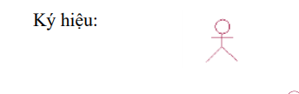

**Bài tập 7.3. Nêu khái niệm, cách đặt tên và ký hiệu của use case?**

-Các use case

Use case là một biểu diễn của một tập hợp các chuỗi hành động mà hệ thống thực hiện nhằm cung cấp 1 kết quả cụ thể cho 1 đối tác. Tập hợp các ca sử dụng là mô tả toàn bộ hệ thống cần xây dựng. Một ca sử dụng tương ứng với 1 chức năng của hệ thống dưới góc nhìn của người sử dụng.

Đặt tên: Bắt đầu bằng động từ.

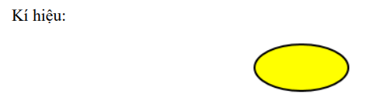

**Bài tập 7.4. Nêu các mối quan hệ giữa use case và actor?**

-Các mối quan hệ

Một quan hệ kết hợp (Association) giữa một tác nhân và một ca sử dụng thể hiện rằng chúng tương tác với nhau.

Nếu tác nhân kích hoạt ca sử dụng sẽ sử dụng một quan hệ có mũi tên hướng từ tác nhân tới ca sử dụng.



Nếu một tác nhân không kích hoạt chỉ tham gia vào ca sử dụng thì sẽ sử dụng quan hệ là đường thẳng không có đầu mũi tên

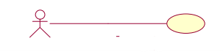

**Bài tập 7.5. Nêu các bước xây dựng biểu đồ use case?**

Bước 1: Xác định các Actor(tác nhân)

Bước 2: Các định các use case(ca sử dụng)

Bước 3: Xác định

**Bài tập 7.6. Nêu các mối quan hệ giữa use case và use case?**

**-**Mối quan hệ bao gồm(<>)

-Mối quan hệ mở rộng(<>)

-Quan hệ khái quát hóa